台湾自然札记

作者: 张之杰
出版社: 中国科学技术出版社
ISBN: 9787504672414
索书号: N49/Z252
馆藏地： 交大医学院图书馆三楼中文阅览室

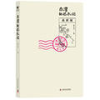

推荐理由：

作者通过100 篇小品文，配以100 则边栏、100 张图片，以简洁、生动的文字展现了我们所不知道的台湾的自然历史。从燕子到萤火虫，从金银花到梅花，所叙皆为亲身经历，所写融文学、艺术与生物、常识于一体，隽永悠远，清新有趣。这里有对阿里云海等自然风光的描述，也有对百香果、榴莲等植物的100篇简洁隽永的文字，配上精美的图片，将中国台湾自然风光和动植物描绘的栩栩如生，寓自然知识于其中，配合当下赴中国台湾旅游和博物学研究的热潮，可以作为喜爱自然史、博物学研究、热爱旅游人群的科普及收藏图书。本人也多次到访过台湾，对其人文，自然景观，尤其是热情淳朴的民风有着深刻的印象，读者可以利用假期亲自去台湾体验一番。

欧洲现代史

作者: [美]约翰·梅里曼
出版社: 上海人民出版社
ISBN: 9787208134324
索书号: K505/M439/:1
馆藏地： 交大医学院图书馆三楼中文阅览室

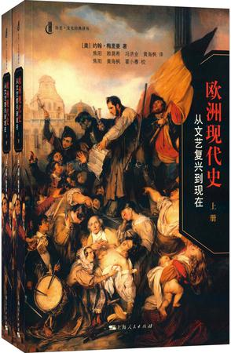

推荐理由：

本书是西方有关欧洲史的知名著作，对文艺复兴以来至今包括全球化、恐怖主义活动等的欧洲历史进行了全面的阐述与分析。作者长期致力于欧洲史的研究，并在欧洲工作学习多年，对欧洲及欧洲历史的研究颇具成果。该书的特点就是以简单明了的方式将欧洲近现代史上的重大事件及前因后果串联起来。约翰．梅利曼，耶鲁大学历史学教授。他的专业是法国和现代的欧洲历史，并且获得密歇根大学的博士学位。他有许多著作，其中包括《城市生活的边缘：探索1815-1851年的法国都市边缘人》；《红色的城市：里摩日和19世纪的法国》；《共和国之痛：1848-1851年法国大革命左派的镇压》以及《巴拉聚克：历史时光中的法国小镇》。他定期在耶鲁大学教授《欧洲现代史》这门课程，深受讲师和学生的喜爱。读者可以通过此书了解欧洲历史的发展过程，有兴趣的读者也可以周游欧洲列国，感受当地的历史文化。

图文：彭冰清

